Логопериодическая
измерительная антенна
АС4.225
Заводской № 150424541

Паспорт
КНПР.464651.067 ПС

КУРСК

СОДЕРЖАНИЕ

Стр.

1 ОБЩИЕ УКАЗАНИЯ 3
2 ОСНОВНЫЕ СВЕДЕНИЯ ОБ ИЗДЕЛИИ И ТЕХНИЧЕСКИЕ ДАННЫЕ 3
3 КОМПЛЕКТНОСТЬ 4
4 УСТРОЙСТВО АНТЕННЫ 4
5 ГАРАНТИИ ИЗГОТОВИТЕЛЯ 5
6 СВИДЕТЕЛЬСТВО ОБ УПАКОВЫВАНИИ 6
7 СВИДЕТЕЛЬСТВО О ПРИЕМКЕ 7
8 ЗАМЕТКИ ПО ЭКСПЛУАТАЦИИ И ХРАНЕНИЮ 8
8.1 Эксплуатационные ограничения и меры безопасности 8
8.2 Подготовка к работе и порядок работы 8
8.3 Использование антенны 8
9 ТЕХНИЧЕСКОЕ ОБСЛУЖИВАНИЕ 10
10 КАЛИБРОВКА АНТЕННЫ 10
ПРИЛОЖЕНИЕ А 11
ПРИЛОЖЕНИЕ Б 12
ПРИЛОЖЕНИЕ В 13

ОБЩИЕ УКАЗАНИЯ

1.1 Настоящий паспорт (ПС) является документом, удостоверяющим гарантированные предприятием-изготовителем АО «СКАРД-Электроникс» основные параметры и технические характеристики антенны измерительной логопериодической АС4.225.
1.2 Документ предназначен для ознакомления с устройством и принципом работы антенны и устанавливает правила её эксплуатации, соблюдение которых обеспечивает поддержание антенны в постоянной работоспособности.

ОСНОВНЫЕ СВЕДЕНИЯ ОБ ИЗДЕЛИИ И ТЕХНИЧЕСКИЕ ДАННЫЕ

  - Наименование: антенна измерительная логопериодическая АС4.225.
  - Обозначение: КНПР.464651.067.
  - Изготовитель: Акционерное Общество «СКАРД-Электроникс».
  - Адрес предприятия - изготовителя: г. Курск, ул. Карла Маркса 70Б.
  - тел./факс + 7 (4712)390632.
  - Дата изготовления изделия: 10 апреля 2024 г.
  - Заводской номер изделия: 150424541.
  - Антенна измерительная логопериодическая АС4.225 не внесена в Госреестр СИ.
  - Изделие не содержит драгметаллов.
  - Технические данные антенны представлены в таблице 1.
Таблица 1 – Технические данные
Наименование параметра | Значение
Диапазон частот, ГГц | от 0,2 до 3,0
Коэффициент усиления антенны, дБ/м, не менее | 3,5
Пределы допускаемой погрешности измерения коэффициента усиления антенны, дБ, не более | 2,0
Типовой КСВН входа, не более | 2,0
Тип СВЧ соединителя | N - розетка
Масса антенны, кг, не более | 3
Габаритные размеры (длина × ширина × высота), мм | 858х790х88
Примечание: 1) Коэффициент усиления антенны для заданной частоты определяется по таблице (Приложение А), или по графику (Приложение Б), придаваемым к антенне. 2)КСВН антенны для заданной частоты определяется по графику (приложение В), придаваемым к антенне.
  - Рабочие условия эксплуатации:
  - температура воздуха, °С ……………………..................… от минус 40 до плюс 50;
  - относительная влажность при температуре 20 °С, %, не более …………….….. 80;
  - атмосферное давление, мм рт. ст .……………………….……….…... от 630 до 800.

КОМПЛЕКТНОСТЬ

Таблица 2 - Комплектность
Обозначение изделия | Наименование изделия | Коли-чество | Заводской номер | Примечание
КНПР.464651.067 | Логопериодическая измерительная антенна АС4.225 | 1 | 150424541
Эксплуатационная документация
КНПР.464651.067 ПС | Паспорт | 1 | -
КНПР.301532.004 | Кронштейн для крепления антенны АК-02
Упаковка
КНПР.301532.004 | Кронштейн для крепления антенны АК-02 | 1 | -
- | Ящик укладочный* | 1 | -
По согласованию с заказчиком

УСТРОЙСТВО АНТЕННЫ

Логопериодическая измерительная антенна АС4.225 (далее – антенна) предназначена для измерения плотности потока энергии электромагнитного поля совместно с измерительными приемными устройствами, а с генераторами – для возбуждения электромагнитного поля с заданной плотностью потока энергии в диапазоне частот от 0,2 до 3,0 ГГц. Антенна применяется для измерения параметров антенных устройств и параметров электромагнитной совместимости радиоэлектронных средств. Антенна может использоваться для работы в лабораторных, заводских и полевых условиях.
Антенна представляет собой логопериодическую антенну линейной поляризации. Конструктивно полотно антенны состоит из собирательной линии в виде двух расположенных одна над другой траверс, выполняющих одновременно роль несущей конструкции. К этим траверсам поочередно крепятся плечи вибраторов круглого сечения следующим образом: левое плечо одного из вибраторов – к верхней траверсе собирательной линии, а правое плечо этого же вибратора – к нижней траверсе. Длина вибраторов и расстояние между ними изменяются по закону геометрической прогрессии со знаменателем τ = 0,88. Возбуждение двухпроводной линии осуществляется коаксиальным кабелем, проложенным внутри одного из проводников двухпроводной линии.
Антенна имеет коаксиальный СВЧ - вход с волновым сопротивлением 50 Ом N типа (розетка) расположенным на торце антенны.
Конструкция антенны в диапазоне частот обеспечивает малый коэффициент стоячей волны по напряжению (КСВН) и монотонную частотную зависимость коэффициента усиления.
Для передачи ВЧ энергии электромагнитного поля антенна подключается к выходу генератора или усилителя мощности ВЧ.
Принцип действия логопериодической антенны основан на преобразовании плотности потока энергии электромагнитного поля в соответствующую ей высокочастотную мощность в тракте, или преобразование подводимого ВЧ сигнала от генератора или усилителя мощности в энергию электромагнитного поля. Антенна имеет линейную поляризацию.
Для измерения характеристик электромагнитных полей антенна подключается к входу анализатора спектра, измерительного приёмника, измерителя мощности или иного приёмного измерительного устройства
Конструкция антенны предусматривает возможность её крепления с помощью кронштейна из комплекта поставки к универсальному фотоштативу или штативу диэлектрическому типа ШАД (в комплект не входят).
Общий вид антенны АС4.225 представлен на рис. 1.
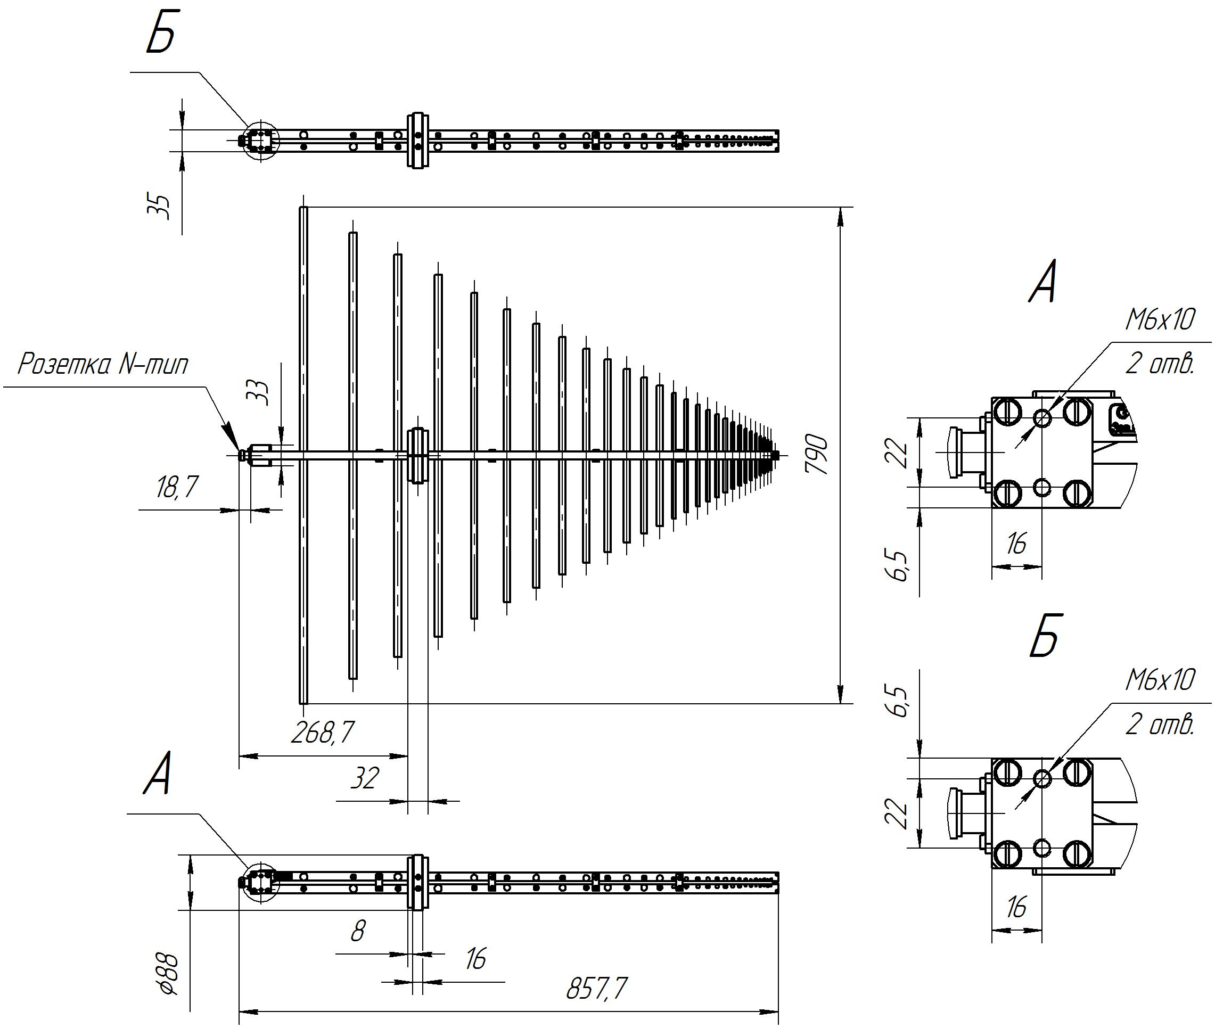
Рисунок 1 – Общий вид антенны АС4.225

ГАРАНТИИ ИЗГОТОВИТЕЛЯ

Изготовитель гарантирует соответствие антенны измерительной логопериодической АС4.225 КНПР.464651.067 заявленным параметрам и техническим характеристикам при соблюдении условий транспортирования, хранения, монтажа и эксплуатации.
Гарантийный срок эксплуатации – 12 месяцев со дня ввода антенны в эксплуатацию.
Гарантийное и послегарантийное техническое обслуживание и ремонт антенны АС4.225 производит АО «СКАРД-Электроникс» по адресу:
Россия, 305021, г. Курск, ул Карла Маркса, 70 Б,
Тел./факс: +7 (4712) 390-632, 390-786; e-mail: info@skard.ru

СВИДЕТЕЛЬСТВО ОБ УПАКОВЫВАНИИ

Антенна АС4.225 |  | КНПР.464651.067 |  | № 150424541
наименование изделия |  | обозначение |  | заводской номер

Упакован (а): Акционерным Обществом «СКАРД – Электроникс»
наименование или код изготовителя
согласно требованиям, предусмотренным в действующей технической документации.

Упаковщик |  |  |  | Натаров Р.В.
^{должность} |  | ^{личная подпись} |  | ^{расшифровка подписи}
 |  | ^{число, месяц, год}

СВИДЕТЕЛЬСТВО О ПРИЕМКЕ

Антенна АС4.225 |  | КНПР.464651.067 |  | № 150424541
наименование изделия |  | обозначение |  | заводской номер

изготовлена и принята в соответствии с обязательными требованиями государственных стандартов, действующей технической документацией и признана годной для эксплуатации.

Заместитель генерального директора по качеству - начальник ОТК и К

 |  |  |  | Ивлева Е.В.
Штамп ОТК |  | ^{личная подпись} |  | ^{расшифровка подписи}
 |  | ^{число, месяц, год}
Инженер

 |  |  |  | Захаров А.М.
МП |  | ^{личная подпись} |  | ^{расшифровка подписи}  По доверенности№195 от 18 апреля 2022 г.
 |  | ^{число, месяц, год}

ЗАМЕТКИ ПО ЭКСПЛУАТАЦИИ И ХРАНЕНИЮ

8.1 Эксплуатационные ограничения и меры безопасности
8.1.1 Перед началом эксплуатации антенны необходимо изучить настоящий Паспорт.
8.1.2 При работе с антенной персонал должен владеть основами работы с антенно-фидерной техникой. В процессе работы с антенной запрещается её использование для решения нефункциональных задач.
8.1.3 Персонал обязан строго выполнять правила техники электробезопасности.
8.1.4 При проведении измерений или использовании антенны в качестве передающей соблюдайте правила техники безопасности при работе с СВЧ-излучениями. СВЧ-излучения могут представлять опасность для жизни и здоровья человека.
8.1.5 При выполнении работ по монтажу антенны и в процессе использования ЗПРЕЩАЕТСЯ оказывать механические воздействия, приводящие к изменению габаритных размеров, а также целостности и исправности антенны.
8.1.6 КАТЕГОРИЧЕСКИ ЗАПРЕЩАЕТСЯ использование измерительных кабелей, оборудованных соединителями, имеющими несовместимый стандарт резьбового соединения с антенной.

8.2 Подготовка к работе и порядок работы
Произведите монтаж антенны в следующей последовательности:
- установите антенну на опору и зафиксируйте её (опора в комплект антенны не входит);
- присоедините к СВЧ входу антенны измерительный кабель (в комплект антенны не входит);
- вращением антенны вокруг продольной оси установите необходимый угол наклона поляризации;
- установите необходимые угол азимута и угла места (элевации).
Изделие готово к работе.

8.3 Использование антенны
8.3.1 Режим приёма
1) соедините клемму заземления вашего измерительного прибора (анализатора спектра, измерительного приёмника, измерителя мощности или иного приёмного измерительного устройства) с шиной заземления.
2) присоедините свободный разъем измерительного кабеля к входному разъему вашего измерительного прибора (в случае несоответствия сечений разъемов кабеля и измерительного прибора используйте прецизионный СВЧ переход из состава комплекта вашего измерительного прибора).
3) включите ваш измерительный прибор. В соответствии с инструкцией по эксплуатации вашего прибора подготовьте его к работе, выставьте необходимый рабочий диапазон частот и приступайте к проведению измерений.
8.3.2 Режим передачи
1) соедините клемму заземления прибора (генератор, усилитель мощности ВЧ) с шиной заземления
2) присоедините свободный разъем измерительного кабеля к выходному разъему вашего генератора или усилителя ВЧ (в случае несоответствия сечений разъемов кабеля и измерительного прибора используйте прецизионный СВЧ переход из состава комплекта вашего измерительного прибора).
3) включите ваш генератор или усилитель ВЧ. В соответствии с инструкцией по эксплуатации вашего прибора подготовьте его к работе, выставьте необходимый рабочий диапазон частот и выходную мощность, приступайте к использованию антенны в качестве излучающей в определённом диапазоне частот и мощности.
8.4 Перечень возможных неисправностей и методы их устранения представлены в Таблице 3
Таблица 3 - Возможные неисправности и методы устранения
Неисправность | Вероятная причина | Метод устранения
Режим приёма
При соединении антенны с прибором с помощью измерительного кабеля нет отклика сигнала СВЧ на анализаторе. | Недостаточный уровень ВЧ сигнала на входе измерительной антенны. | Проверить установки параметров на анализаторе спектра или проверить антенну по тестовому сигналу или сигналу с известным достаточным уровнем.
 | Поврежден СВЧ кабель из комплекта измерительного прибора | Заменить кабель.
Нет сигнала на выходе измерительного кабеля | Неисправен измерительный кабель | Проверить измерительный кабель
Режим передачи
При соединении антенны с генератором с помощью измерительного кабеля нет отклика сигнала СВЧ на приёмном устройстве. | Недостаточный уровень ВЧ сигнала на входе измерительной антенны. | Проверить установки параметров на ВЧ генераторе, или проверить установки параметров на приёмном устройстве.
 | Поврежден СВЧ кабель из комплекта измерительного прибора | Заменить кабель.
Нет сигнала на выходе измерительного кабеля. | Неисправен измерительный кабель | Проверить измерительный кабель

Неработающая антенна подлежит отправке на ремонт на предприятие - изготовитель.

ТЕХНИЧЕСКОЕ ОБСЛУЖИВАНИЕ

9.1 В зависимости от этапов эксплуатации проводят следующие виды технического обслуживания:
- контрольный осмотр;
- техническое обслуживание №1.
9.2 Контрольный осмотр (КО) проводят перед и после использования антенны по назначению и после транспортирования.
9.3 При контрольном осмотре проведите визуальную проверку:
- состояние разъёмов антенны и кабеля;
- отсутствия механических повреждений изделий комплекта антенны:
- отсутствие конденсата в элементах антенны. В случае обнаружения конденсата слить его поворачивая антенну вокруг своей оси и наклоняя её вниз (к СВЧ разъёму).
9.4 Техническое обслуживание №1 (ТО-1) проводится один раз в год перед проведением калибровки антенны, а так же при постановке антенны на хранение и снятии с хранения.
9.5 При ТО-1 выполните следующие работы:
9.5.1 Работы по пункту 9.3 (КО). Произведите очистку поверхностей изделий ветошью.
9.5.2 Произведите смазку трущихся деталей крепления антенны смазкой ОКБ 122-7 ГОСТ 18179-72. Излишки смазки удалите ветошью.
9.5.3 Произведите очистку СВЧ разъёма спиртом этиловым ректификованным техническим ГОСТ 18300-87.

КАЛИБРОВКА АНТЕННЫ

10.1 Потребителю поставляются антенны, прошедшие первичную калибровку*.
10.2 Первичную калибровку антенны проводят до ввода в эксплуатацию, а также после ремонта; периодическую калибровку - не реже 1-го раза в год при эксплуатации в полевых условиях; не реже 1-го раза в 2 года при использовании в лабораторных условиях.
* По согласованию с заказчиком.

ПРИЛОЖЕНИЕ А

Значения коэффициента калибровки антенны АС4.225 зав.№ 150424541
для заданной частоты

Таблица А.1

Частота, ГГц | Коэффициент калибровки, дБ(1/м)
0,2 | 6,1
0,3 | 6,4
0,4 | 6,1
0,5 | 5,9
0,6 | 6,2
0,7 | 6,9
0,8 | 7,3
0,9 | 7,0
1,0 | 5,9
1,1 | 7,1
1,2 | 8,4
1,3 | 7,5
1,4 | 7,0
1,5 | 5,9
1,6 | 7,0
1,7 | 6,9
1,8 | 6,2
1,9 | 6,8
2,0 | 7,4
2,1 | 6,2
2,2 | 6,7
2,3 | 6,0
2,4 | 6,2
2,5 | 5,8
2,6 | 5,1
2,7 | 6,2
2,8 | 5,7
2,9 | 4,7
3,0 | 5,8

ПРИЛОЖЕНИЕ Б
Изделие: сверхширокополосная измерительная антенна АС4.225 зав. №1500424541

График зависимости коэффициента усиления антенны АС4.225 от частоты

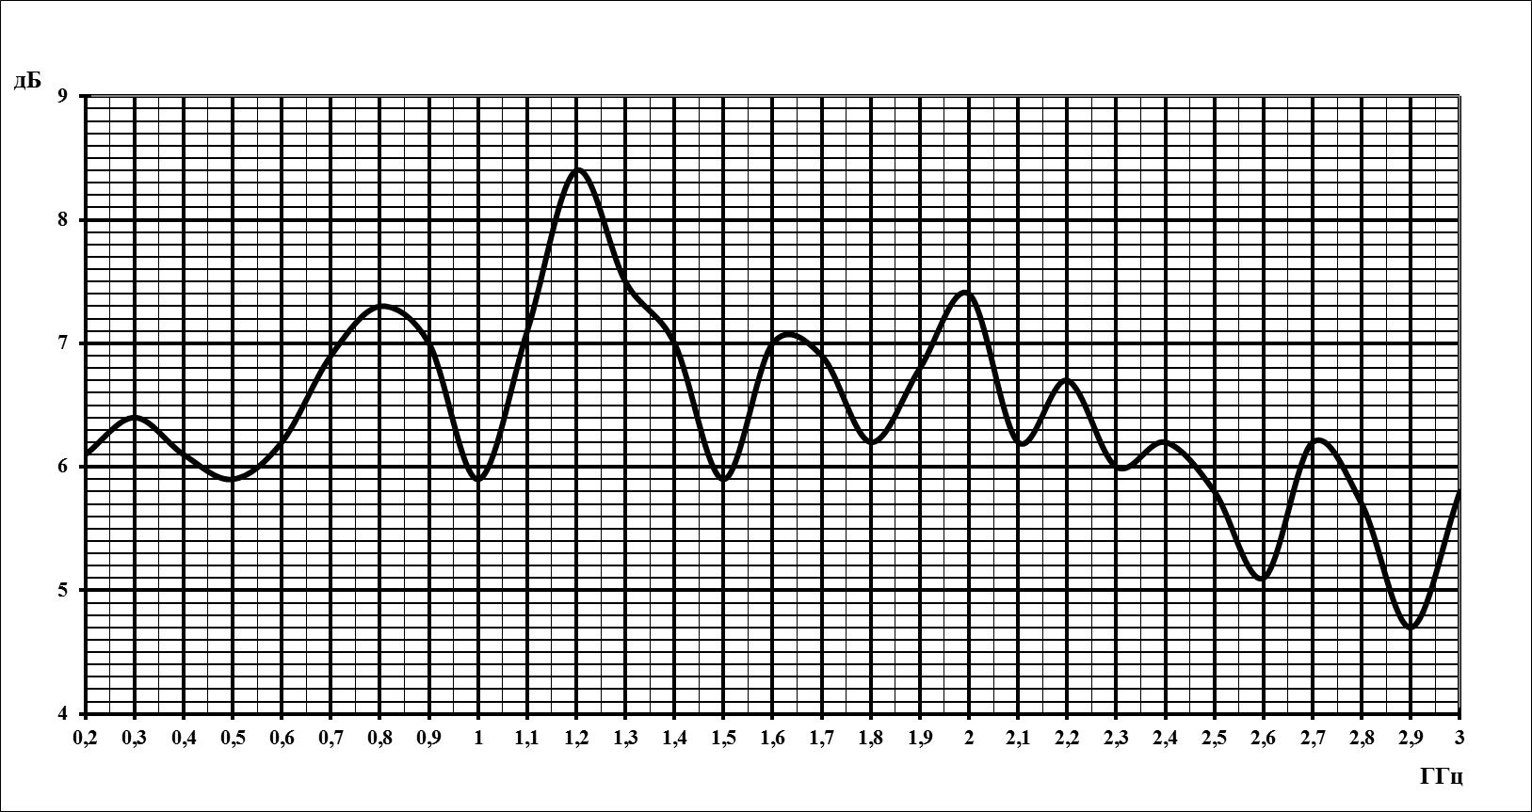

ПРИЛОЖЕНИЕ В
График зависимости КСВН антенны АС4.225 зав.№150424541 от частоты

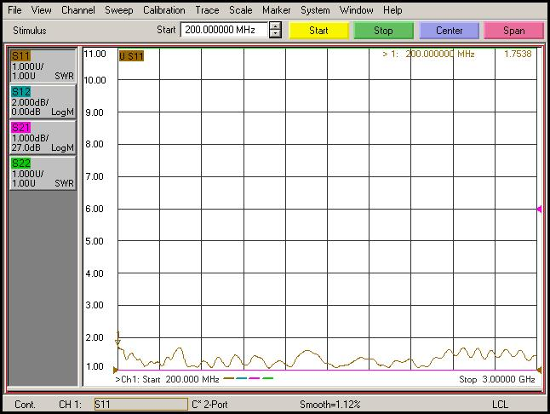
11

